Министерство образования Республики Беларусь
БЕЛОРУССКИЙ НАЦИОНАЛЬНЫЙ ТЕХНИЧЕСКИЙ УНИВЕРСИТЕТ
Факультет информационных технологий и робототехники
Кафедра «Программное обеспечение информационных систем и технологий»

О Т Ч Е Т
по лабораторной работе № 3
по дисциплине «Введение в разработку программного обеспечения»

Выполнил:
студент группы 10702325 | А. В. Федоренко
Принял: | А.А. Барышев

Минск 2025

Лабораторная работа 3
РАЗРАБОТКА ДИАГРАММЫ ДЕЯТЕЛЬНОСТИ
Цель работы: ознакомиться с проектированием деятельности на основе языка UML и разработать диаграмму деятельности для программного обеспечения.
Ход работы:
1) изучить краткие теоретические сведения;
2) ответить на контрольные вопросы;
3) выполнить практическое задание;
4) оформить отчет;
5) защитить лабораторную работу.

Контрольные вопросы

- Для чего используется диаграмма деятельности?
Диаграмма деятельности (Activity diagram) используется для демонстрации логики и последовательности действий при выполнении программы. Она позволяет спроектировать модель всей системы и каждого из её блоков, а также продемонстрировать последовательность действий, выполняемых системой.

- Дайте определение понятию «деятельность».
Деятельность — это совокупность последовательного и параллельного выполнения узлов, соединённых между собой дугами, которые идут от выходов одного узла ко входам другого. Деятельность также может быть представлена как совокупность более мелких деятельностей.

- Назовите и охарактеризуйте основные элементы диаграммы деятельности.
- Основные элементы диаграммы деятельности:

- Узлы деятельности (прямоугольники с закруглёнными углами) — представляют действия или поддеятельности.
- Начальный узел (чёрный круг) — точка начала потока управления.
- Конечный узел (чёрный круг с обводкой) — завершает всю деятельность.
- Узел завершения потока (белый круг с крестом) — завершает только один поток, не останавливая всю деятельность.
- Узел решения (ромб) — обеспечивает ветвление потока на основе сторожевого (булевого) условия.
- Узел объединения — синхронизирует несколько входящих потоков в один исходящий.
- Узел разделения — разделяет один поток на несколько параллельных.
- Дуги деятельности — направленные связи между узлами; бывают потоками управления и потоками объектов/данных.
- Разбиения деятельности («дорожки») — горизонтальные или вертикальные полосы для группировки действий по ответственным субъектам или компонентам.

- Назовите и охарактеризуйте разновидности дуг деятельности.
Существуют две разновидности дуг деятельности:
- Поток управления — передаёт только маркер управления от одного узла к другому, указывая последовательность выполнения действий.
- Поток объектов (данных) — передаёт объекты или данные между узлами, отражая преобразование и передачу информации.

- Назовите правила, которыми следует руководствоваться при использовании разбиений на диаграмме деятельности.
При использовании разбиений («дорожек») необходимо соблюдать следующие правила:
Любой узел или дуга деятельности не может одновременно принадлежать двум или более разбиениям.
Разбиения не влияют на потоки маркеров (не изменяют логику выполнения).
Разбиения одного уровня вложенности должны представлять части внутренней структуры одного и того же классификатора (например, одного актера или компонента).

Вариант 11
Система Тестирование. Тьютор создает Тест из нескольких Вопросов закрытого типа (выбор одного или более вариантов из N предложенных) по определенному Предмету. Студент просматривает список доступных Тестов, отвечает на Вопросы.

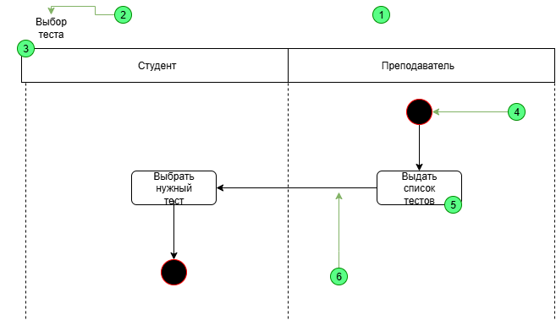
1 – деятельность; 2 – название деятельности; 3 – разбиение деятельности; 4 – начальный узел (узел начала деятельности); 5 – узел деятельности; 6 – поток управления;
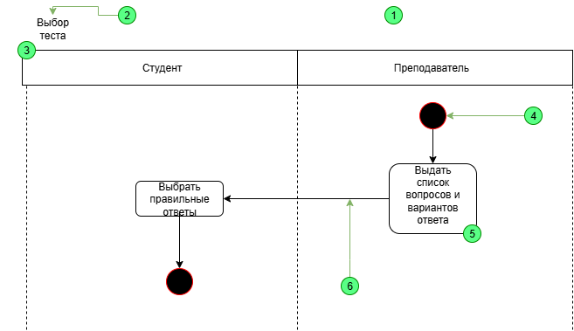
1 – деятельность; 2 – название деятельности; 3 – разбиение деятельности; 4 – начальный узел (узел начала деятельности); 5 – узел деятельности; 6 – поток управления;
Вывод:
Данная диаграмма деятельности наглядно отображает основной сценарий взаимодействия между Студентом и Преподавателем в системе управления факультативными курсами. Процесс начинается с просмотра студентом списка доступных курсов, после чего он выбирает подходящий. В случае, если выбранный курс не подходит, студент может вернуться к выбору. При успешном выборе студент записывается на курс, что инициирует преподавателя начать его ведение. По завершении курса преподаватель подводит итоги, а студент оставляет отзыв и получает оценку. Завершающим этапом для студента является окончание курса. Диаграмма четко структурирована с использованием разбиений (дорожек) по ролям участников и демонстрирует логическую последовательность действий, включая ветвление и параллельные потоки (отзыв и оценка), что позволяет эффективно моделировать бизнес-процесс.

